Homework 2

108B (5403) Machine Learning　王傳鈞　0416047

本次作業所使用到的程式碼，都已經上傳到[GitHub](https://github.com/a2468834/Machine_Learning_Grad/tree/master/HW2/MATLAB%20code)當中，若有需要參考其詳細內容，歡迎點擊連結直接前往網頁瀏覽。例如：「Q1_plot.m」的MATLAB source code代表是第一題所使用到的繪圖程式碼，「Q2_a.m」的MATLAB code則代表第二題的(a)小題所使用的程式碼，其餘命名方式請依此類推。

第一題

根據題目給定的數據，我們可以依據posterior probability由高到低做排序，並且依次計算出某筆數據之下 # of true positive instances (TP)、# of false positive instances (FP)、 # of true negative instances (TN) 、# of false negative instances (FN)、false positive rate (FPR)、true positive rate (TPR)等各項數值(詳細請見表格一)，最後繪製成FPR -TPR平面圖即可得到ROC curve(圖一)。

|  |  |  |  |  |  |  |  |
| --- | --- | --- | --- | --- | --- | --- | --- |
| Rank | Label | TP | FP | TN | FN | FPR | TPR |
| 1 | P | 1 | 0 | 10 | 9 | 0.0 | 0.1 |
| 2 | P | 2 | 0 | 10 | 8 | 0.0 | 0.2 |
| 3 | P | 3 | 0 | 10 | 7 | 0.0 | 0.3 |
| 4 | P | 4 | 0 | 10 | 6 | 0.0 | 0.4 |
| 5 | N | 4 | 1 | 9 | 6 | 0.0 | 0.4 |
| 6 | P | 5 | 1 | 9 | 5 | 0.1 | 0.5 |
| 7 | P | 6 | 1 | 9 | 4 | 0.1 | 0.6 |
| 8 | N | 6 | 2 | 8 | 4 | 0.1 | 0.6 |
| 9 | P | 7 | 2 | 8 | 3 | 0.2 | 0.7 |
| 10 | N | 7 | 3 | 7 | 3 | 0.2 | 0.7 |
| 11 | P | 8 | 3 | 7 | 2 | 0.3 | 0.8 |
| 12 | N | 8 | 4 | 6 | 2 | 0.3 | 0.8 |
| 13 | P | 9 | 4 | 6 | 1 | 0.4 | 0.9 |
| 14 | N | 9 | 5 | 5 | 1 | 0.4 | 0.9 |
| 15 | N | 9 | 6 | 4 | 1 | 0.5 | 0.9 |
| 16 | N | 9 | 7 | 3 | 1 | 0.6 | 0.9 |
| 17 | N | 9 | 8 | 2 | 1 | 0.7 | 0.9 |
| 18 | P | 10 | 8 | 2 | 0 | 0.8 | 1.0 |
| 19 | N | 10 | 9 | 1 | 0 | 0.9 | 1.0 |
| 20 | N  Table 1 Ranking Method to Draw ROC curve and Calculate Area Under Curve | 10 | 10 | 0 | 0 | 1.0 | 1.0 |

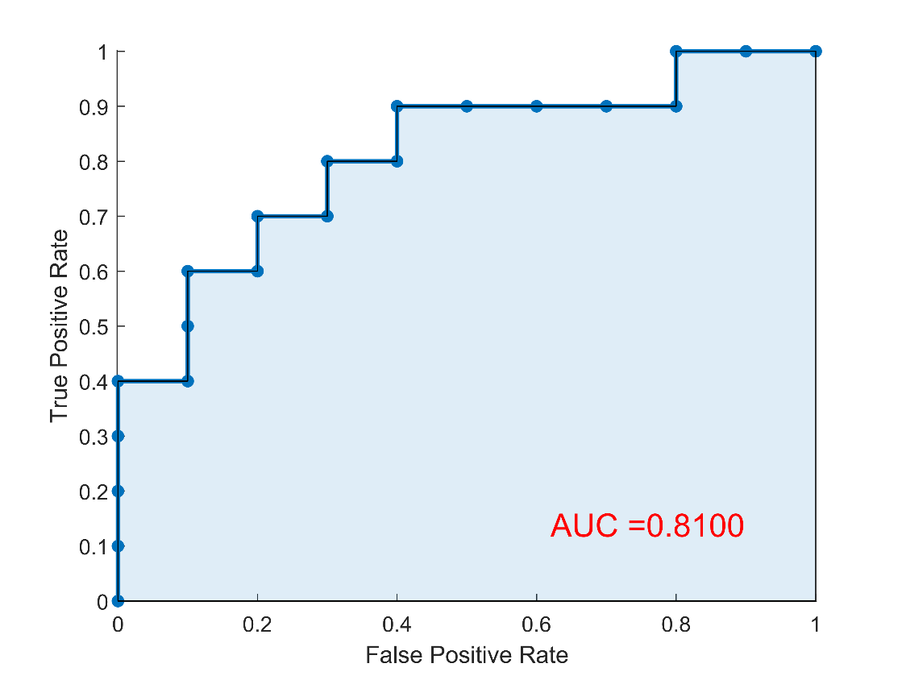

Figure 1 ROC curve to Question 1 and Its Area Under Curve

第二題

利用肉眼計算，我們可以很容易得知： $f(x)=\frac{1}{2}x^{T}\left[\begin{matrix}1 & 0 \\ 0 & 1000\end{matrix}\right]x$ 的最小值發生在 $x_{min}=\left[\begin{matrix}0 \\ 0\end{matrix}\right]$ 且 $f(x_{min})=0$。

1. 利用我撰寫的MATLAB code「Q2_a.m」，總共經過9731次疊代收斂在：

$x_{gradient}≈\left[\begin{matrix}3.5299×{10}^{-6} \\ -3.5299×{10}^{-9}\end{matrix}\right]$、 $f(x_{gradient})≈6.2362{×10}^{-12}$。

以下表格二列出首三輪與尾三輪的詳細 $x$ 疊代數值與變化量：

Table 2 Detailed Info. about First Three and Last Three Iterations (Gradient Descent)

|  |  |  |  |
| --- | --- | --- | --- |
|  | |  |  |
|  |  |  | - |
|  |  |  |  |
|  |  |  |  |
| ．．． | | | |
|  |  |  |  |
|  |  |  |  |
|  |  |  |  |

1. 利用我撰寫的MATLAB code「Q2_b.m」，總共經過1次疊代收斂在：

$x_{Newton}=\left[\begin{matrix}0 \\ 0\end{matrix}\right]$、 $f(x_{Newton})=0$**。**

以下表格三列出全部的詳細 $x$ 疊代數值與變化量：

Table 3 Detailed Information about All Iterations (Newton’s Method)

|  |  |  |  |
| --- | --- | --- | --- |
| $$x^{iter}$$ | | $$f(x^{iter})$$ | $$d^{n}$$ |
| $$x^{0}$$ | $${\left[\begin{matrix}1000 & 1\end{matrix}\right]}^{T}$$ | $$500500$$ | $${\left[-\begin{matrix}1000 & -1\end{matrix}\right]}^{T}$$ |
| $$x^{1}$$ | $${\left[\begin{matrix}0 & 0\end{matrix}\right]}^{T}$$ | $$0$$ | $$-$$ |

經過以上兩種不同的方法，我們可以發現牛頓法收斂的速度驚人地快速，幾乎是早就知道答案般地，直接從起始點跳到最終結果；相反地，梯度下降法因為受限於每一次最多只能行走「梯度」長度的下降量，因此要很久才收斂到理想水準。但是，此例並無法顯示牛頓法的一個缺點：遇到特殊函數，若起始點選的離最終答案並不接近，則有可能永遠無法收斂。

第四題

根據題目給定的數據，我們可以依據posterior probability由高到低做排序，並且依次計算出某筆數據之下 # of true positive instances (TP)、# of false positive instances (FP)、 # of true negative instances (TN) 、# of false negative instances (FN)、false positive rate (FPR)、true positive rate (TPR)等各項數值(詳細請見表格一)，最後繪製成FPR -TPR平面圖即可得到ROC curve(圖一)。